“Тамак –аш инженерия” кафедрасынын 2019-жылдын 27 декабрында« Кафедра күнүнө» арналган кечесинин сценарийи
- “Кафедра күнү” өтө турган убакыт: 2019-жылдын 27-декабрында, саат 13:00
- “Кафедра күнү” өтө турган аудитория 2/118
- “Кафедра күнү” кечесине катышуучу тайпалар ТМО-1-19, ТМОг-1-19, ТМО-1-18, ТМОт-1-18, ТМО-1-17, ТМОт-1-17, ТМО-1-16, ТМОг-1-16, ТЭОТОП-1-16 (9 тайпа )
- Алып баруучу ( Дуйшеналиев Медер ТМО-1-16тайпасынын студенти)
- Кафедра башчысы т.и.д., профессор А.Э. Садиевага сөз берүү
- «Тамак-аш инженерия» кафедрасынын окутуучуларынын куттуктоолору
- Тайпалардын старосталарына куттуктоо сөзүн берүү
- Ыр- “Байчечекей” Самудинов Нураалы ( ТМОт-1-16 тайпасынын студенти)
- Окутуучулар менен студенттердин катышуусундагы оюн (ТМО-1-16 тайпасынын студенттери)
- Ыр -Базарбаев Эльдияр « Рождество » (ТМО-1-17 тайпасынын студенти)
- Бий- ТМОг-1-17 тайпасынын кыздарынын коштоосунда кыргыз бийи (Жыргалбекова Фаризат, Кадырова Канымжан )

- Хор «last christmas» (ТМОг-1-19 тайпасынын студенттери
13. Оюн- окутуучулар менен студенттердин катышуусунда (ТМО-1-16 тайпасынын студенттери
14.Ыр- Батырбекова Умуттун аткаруусунда (ТМО-1-19 тайпасынын студенти)
- Бий- ТМОг-1-17 тайпасынын кыздарынын коштоосунда
- Оюн- окутуучулар менен студенттердин катышуусунда (ТМО-1-18 тайпасынын студенттери)
- Жыйынтыктоо сөзү- кафедра башчысы Садиева А.Э.

“Тамак-аш инженериясы” кафедрасынын күнүнө арналган кече
2019-жылдын 27-декабрында “Тамак-аш инженерия” кафедрасынын 2/118 аудиториясында “Кафедранын күнүнө” арналаган кече өткөрүлдү. Кечеге кафедранын профессордук-окутуучулук курамы (10 адам). “Технологиялык машинелер жана жабдуулар” багытында окуган магистранттар (5адам), студенттер (95)студент жана КМТУнун Политехникалык колледжинин ТЭОТОП-1-17 тайпасынын студенттери (32)студент катышышты. Бул кече пландалган сценарийдин негизинде өткөрүлдү. Студенттер тарабынан аткарылган ыр-бийлер көпчүлүк катышкандар үчүн кызыктуу болду. Окутуучулар менен студенттердин арасында уюштурулган оюндар майрамдык маанай тартуулады. Кеченин соңунда студенттер үчүн дискотека уюштурулуп, окутуучулардын өз колдору менен жасалган азыктарынын жардамы менен кофе-брейк берилди. Кеченин кээ бир фрагменттери төмөнкү сүрөттөрдө келтирилген.

“Тамак-аш инженерия” кафедрасынын окутуучулар жамааты студенттерди кафедра –күнү менен жана жаңы жылы менен куттуктоодо
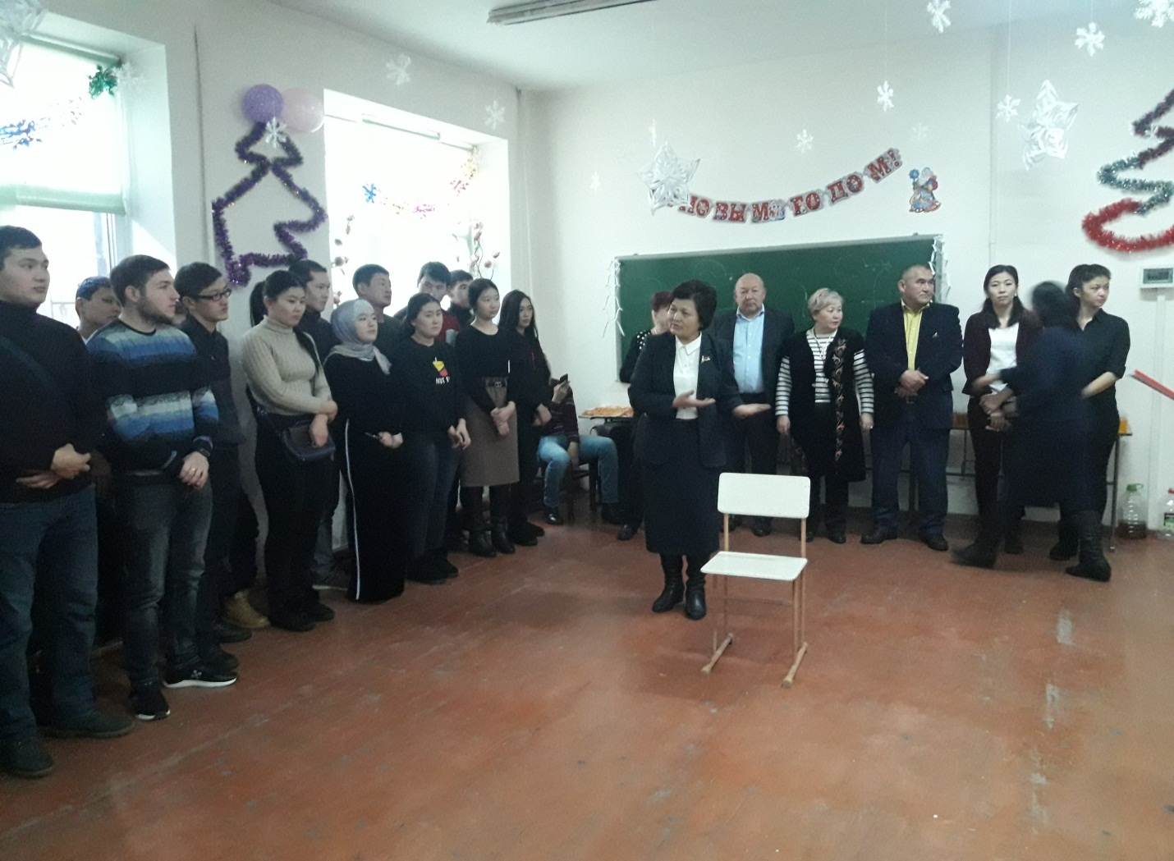
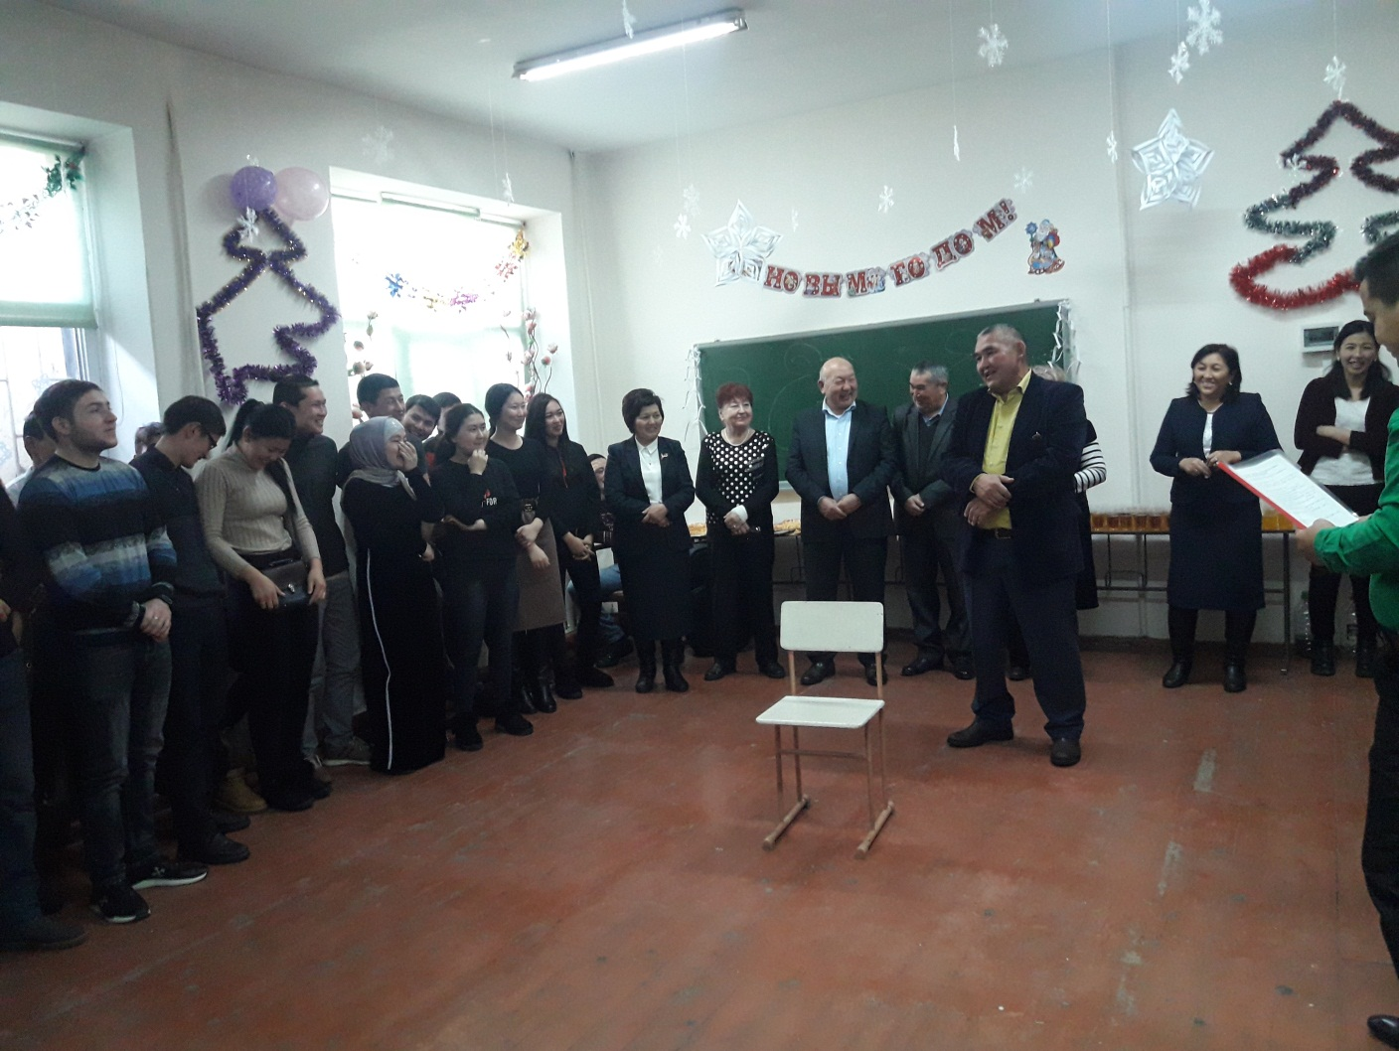

ТЭОТОП-1-17 тайпасынын активист студенти Ишенов Актан жана тайпалардын старосталары “Тамак-аш инженерия” кафедрасынын жамаатын жана студенттерин Жаңы жыл менен жана кафедра күнү менен куттуктап жатышат.
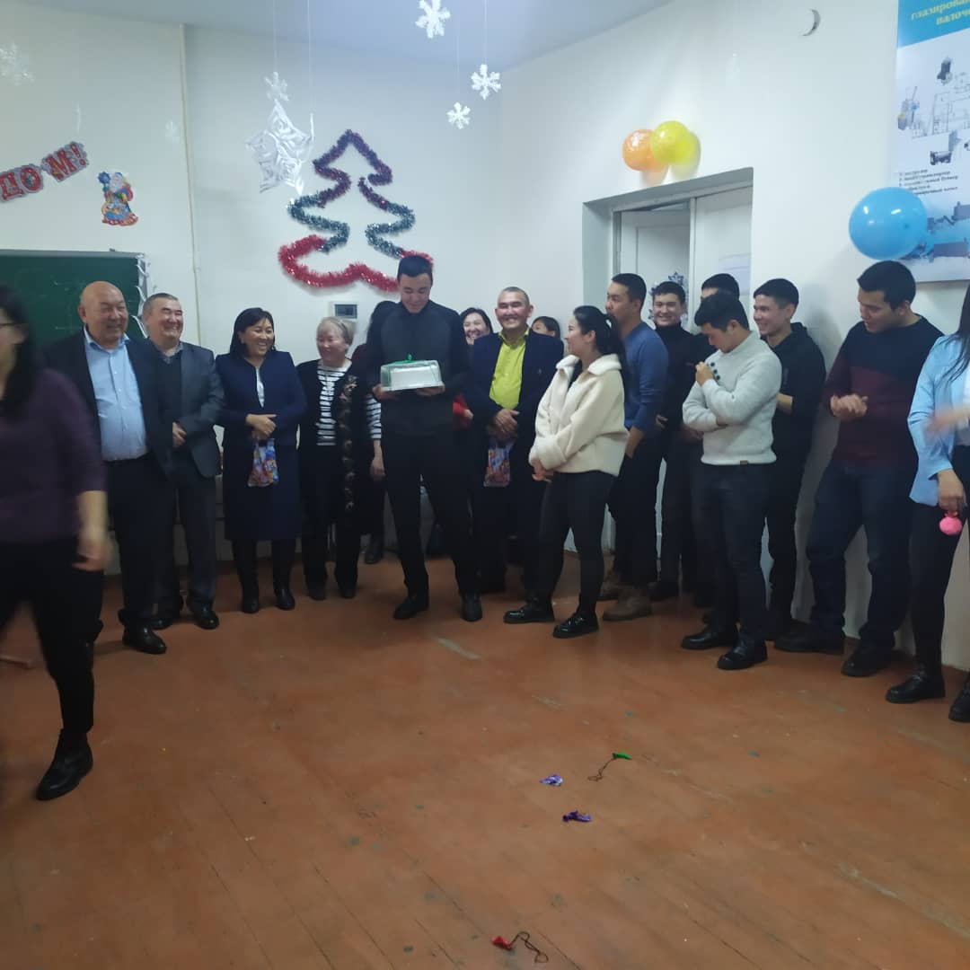
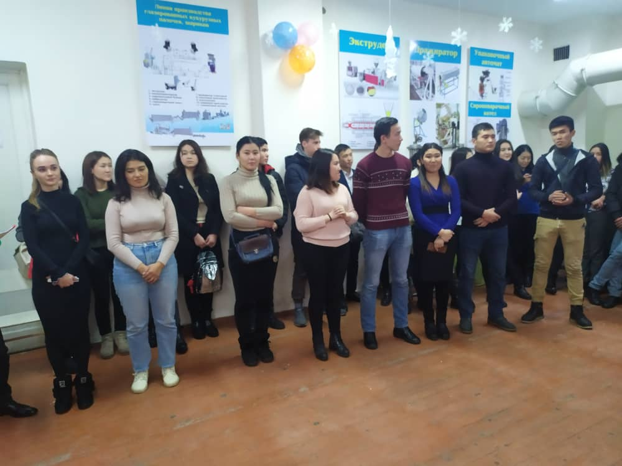
Ыр- “Байчечекей” Самудинов Нураалы гитаранын коштоосунда (ТМО-1-17(18))
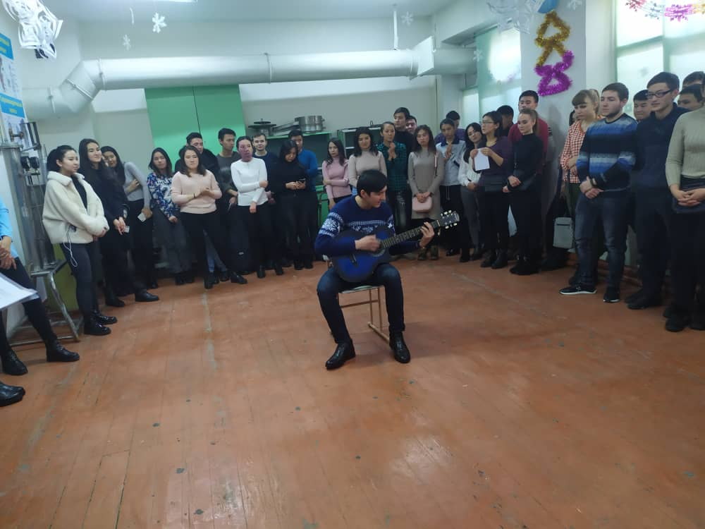
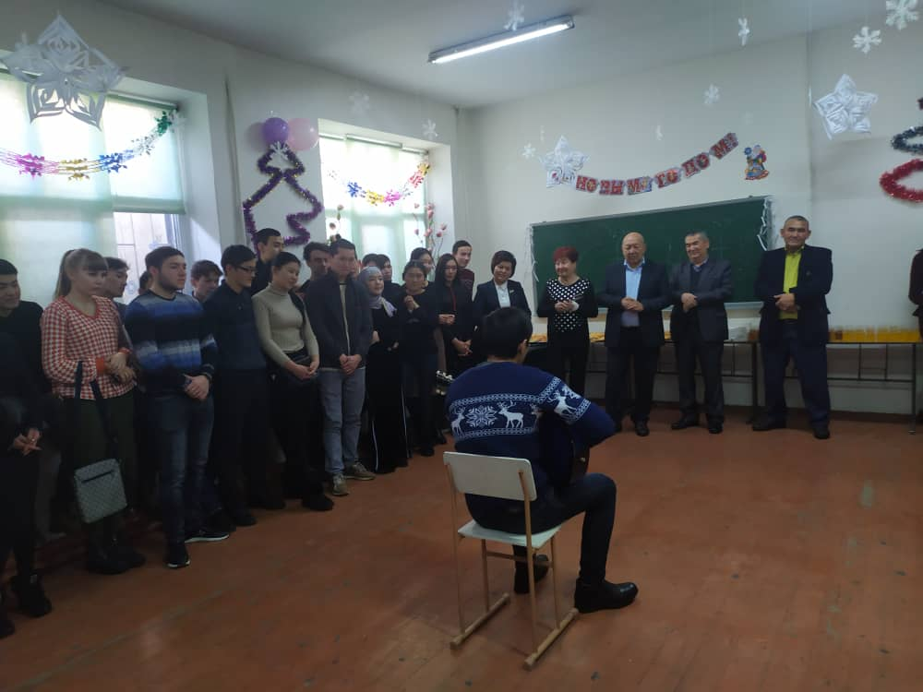
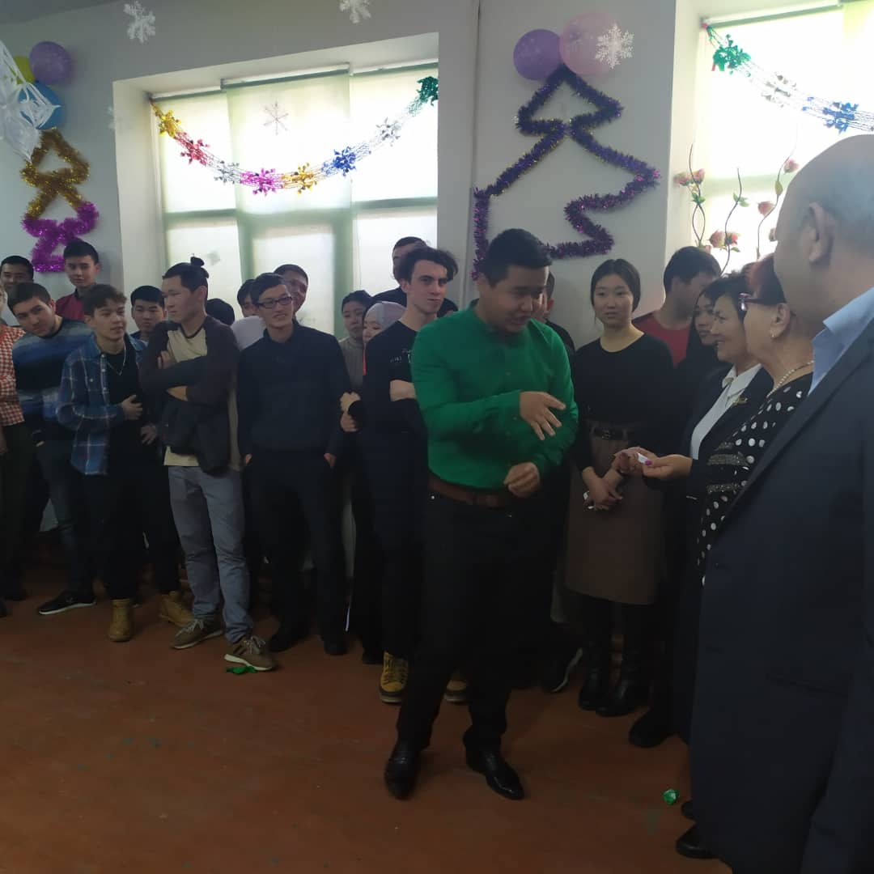
Күлкү шаң тартуулаган оюндар окутуучулар менен студенттердин катышуусунда
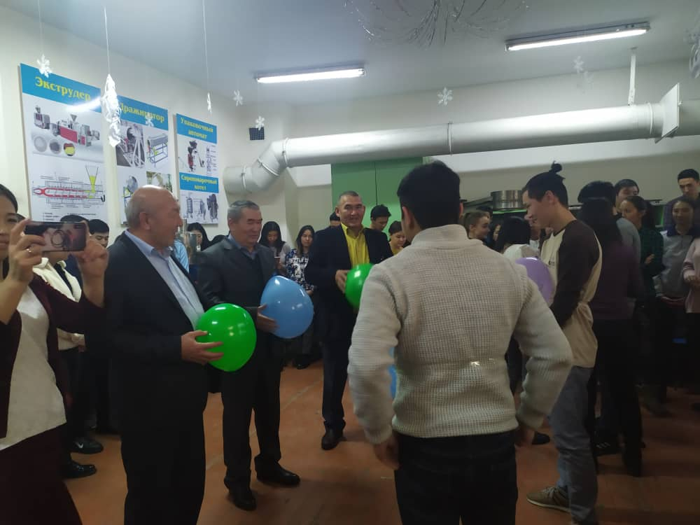
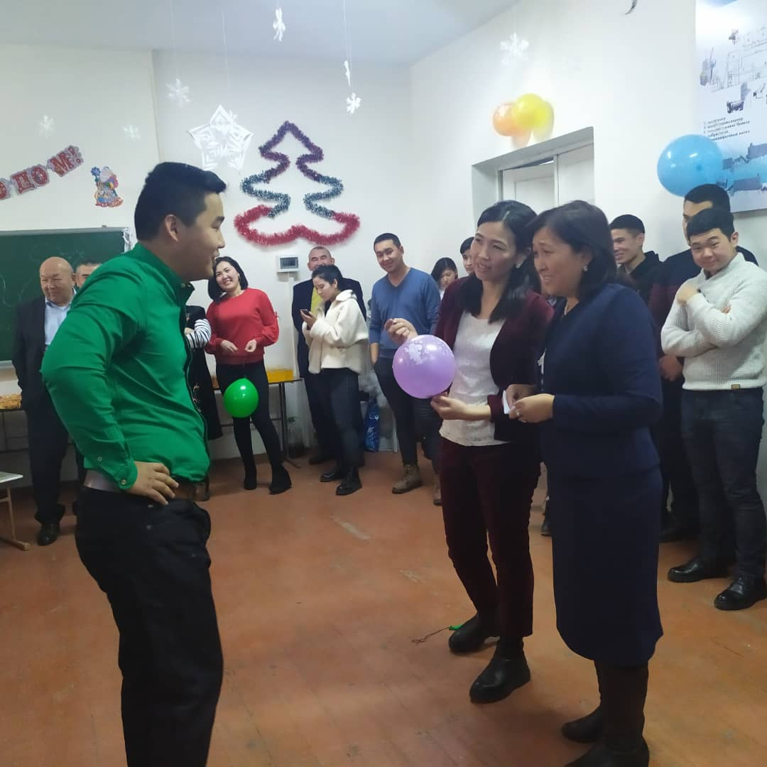
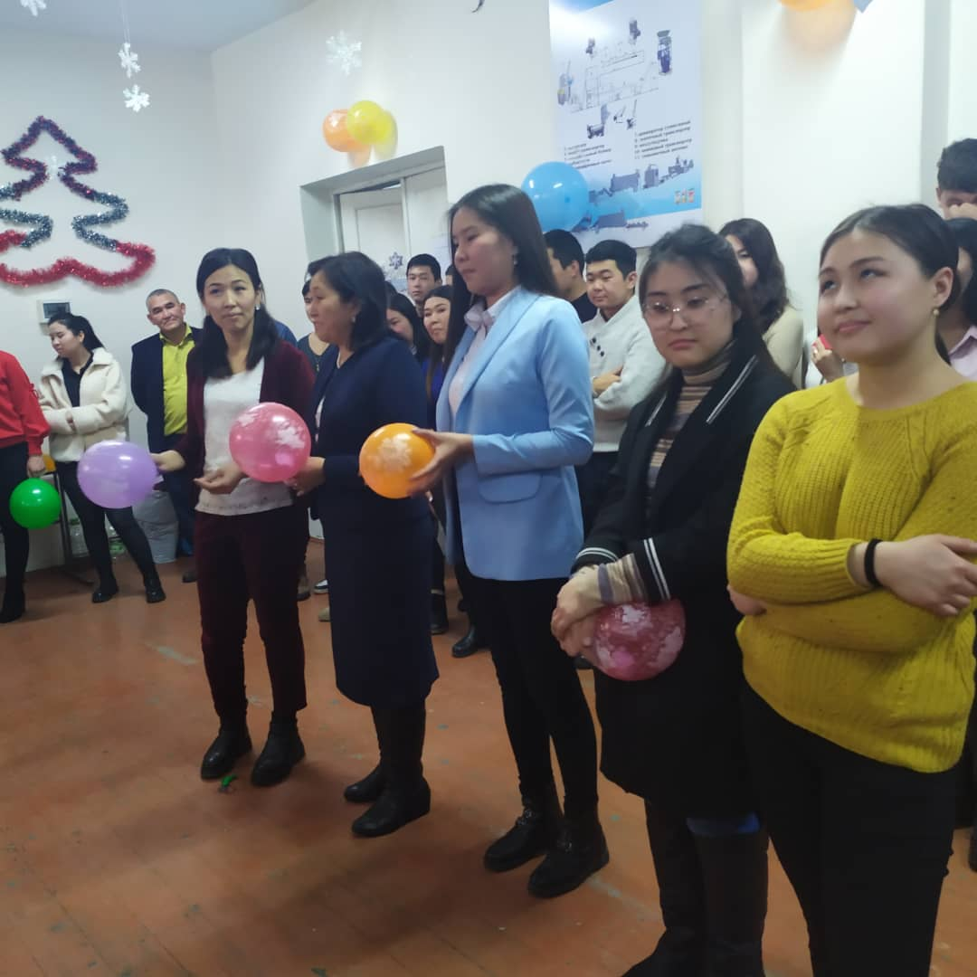
Ыр -Базарбаев Эльдияр гитаранын коштоосунда “Рождество” аттуу ыры менен (ТМО-1-17)
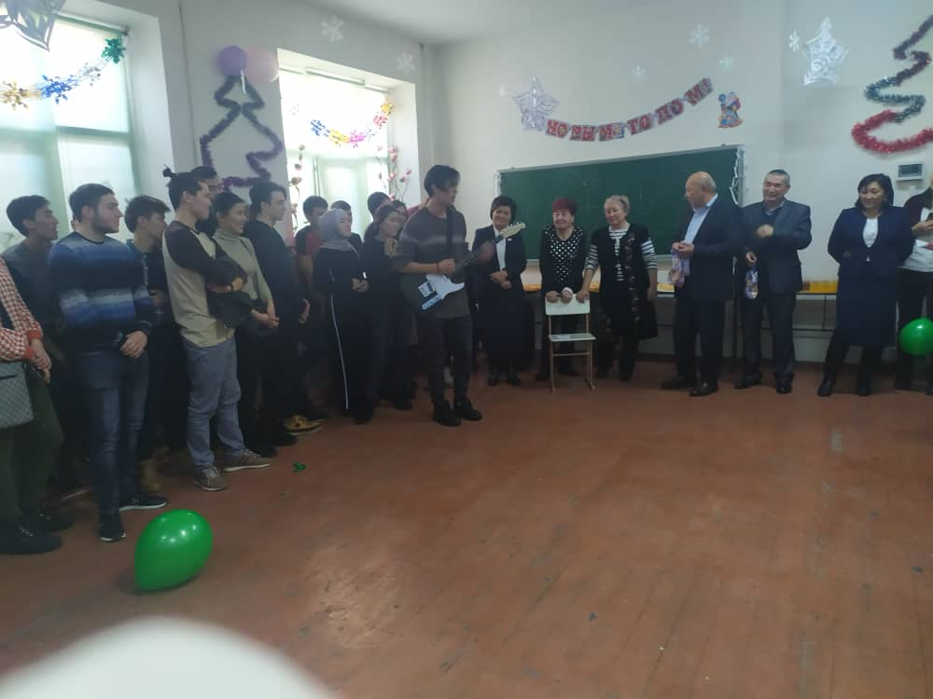
Ыр- Батырбекова Умуттун аткаруусунда ТМО-1-19 тайпасынын студенти
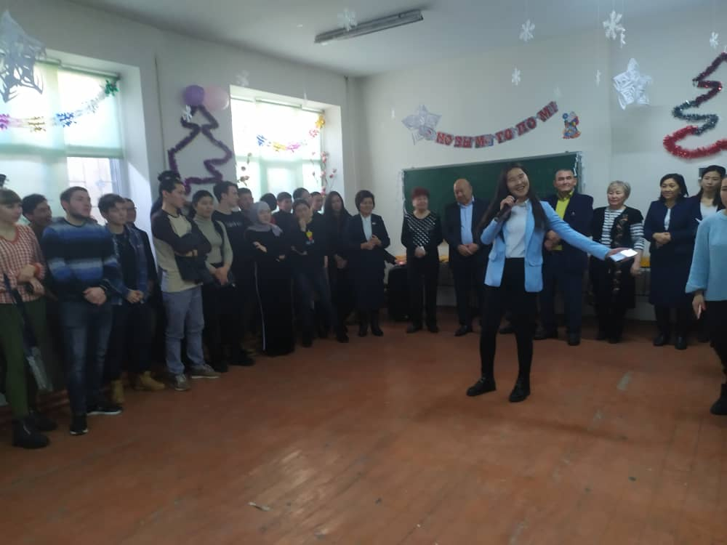
Студенттер бийлеп кеченин көркүн ачышты
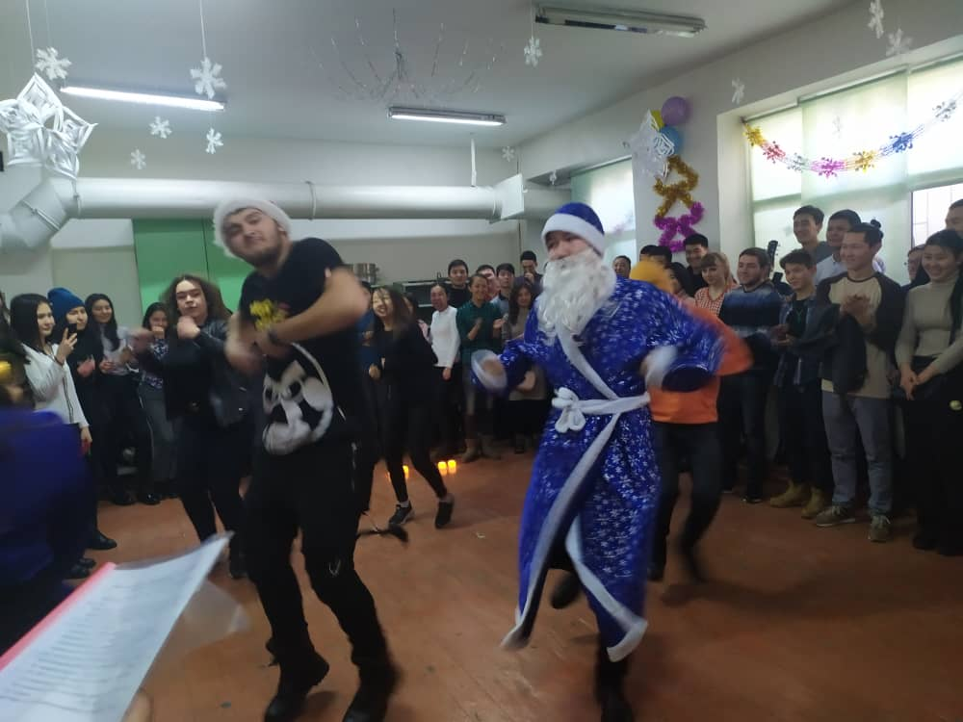
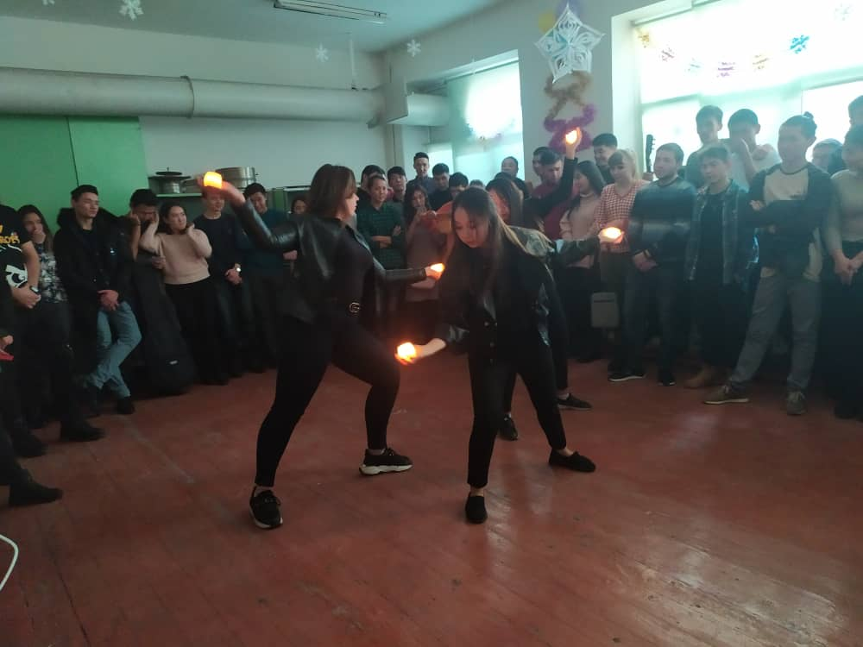

Бий- чимирилип кыргыз бийин бийлеген ТМОг1-17тайпасынын кыздары: Жыргалбекова Фаризат, Кадырова Канымжан.
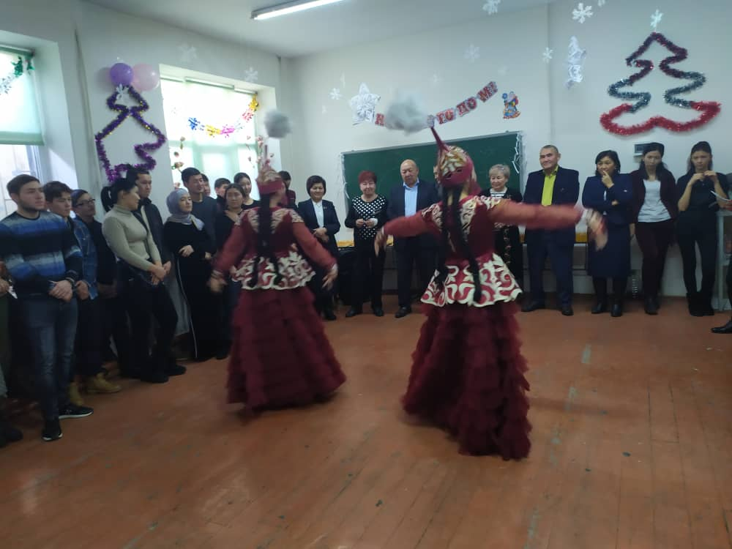
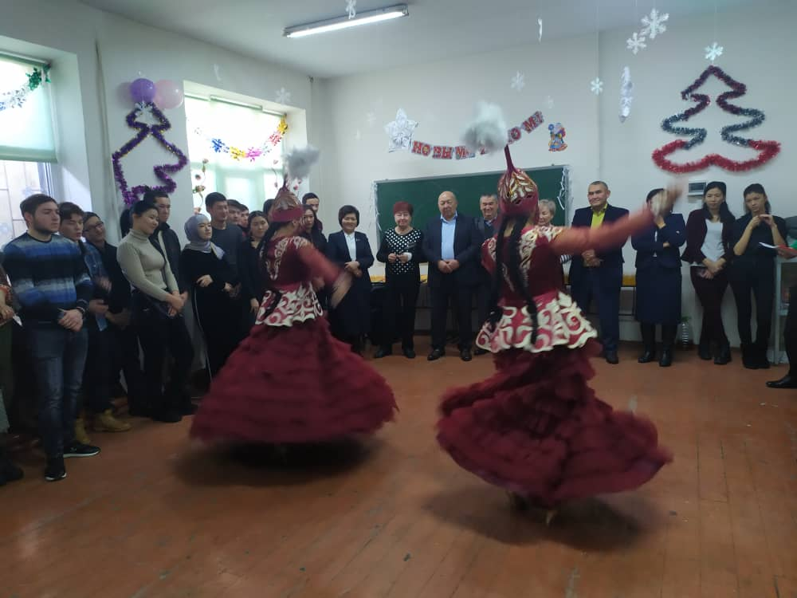

Кафедранын окутуучулары Алымкулов Н.Ж. жана Тилемишова Н.Т. кыргыз бийин бийлөөдө. 